Attacco brute force su user specifico
Sommario
1 Scopo del progetto 2
2 Svolgimento 2
2.1 Configurazione delle macchine 2
2.2 Inizio dell’attacco 4
2.2.1 Scansione con Nmap 4
2.2.2 Scansione vulnerabilità Nessus 5
2.2.3 Utilizzo vulnerabilità con MSF 6
3 Conclusioni 7

Scopo del progetto
Il progetto prevede un attacco verso la macchina Metasploit sul servizio Java RMI sulla porta 1099. Le macchine lavoreranno sugli indirizzi 192.168.11.111 e .11.112
Avviata la sessione di Meterpeter sulla macchina target procediamo ad estrapolare le informazioni della scheda di rete e il routing della macchina.

Svolgimento

Configurazione delle macchine
Procediamo alla configurazione delle schede di rete per utilizzare e classi di indirizzi richiesti:
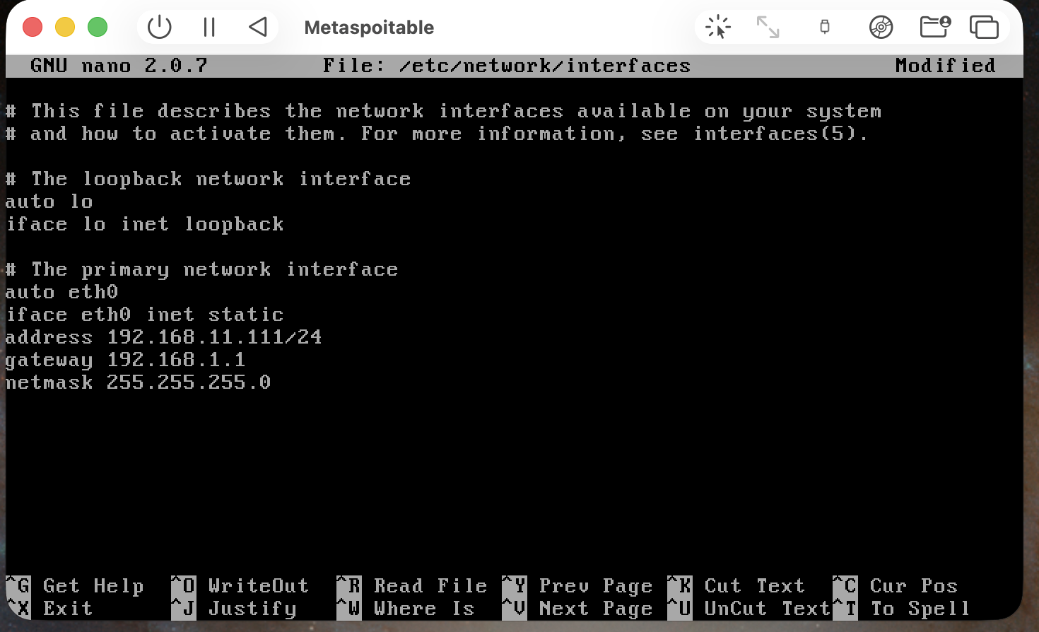
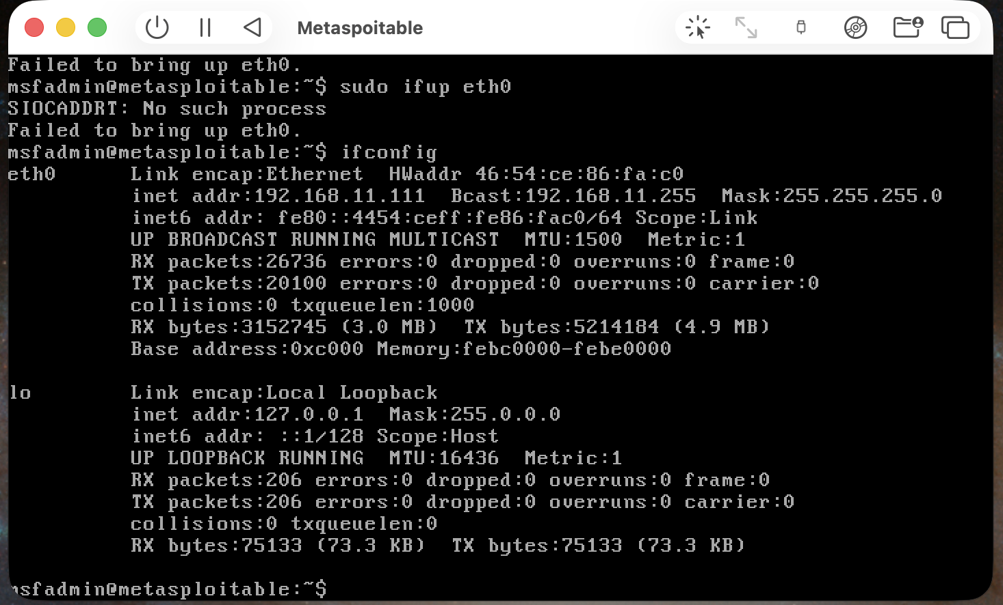

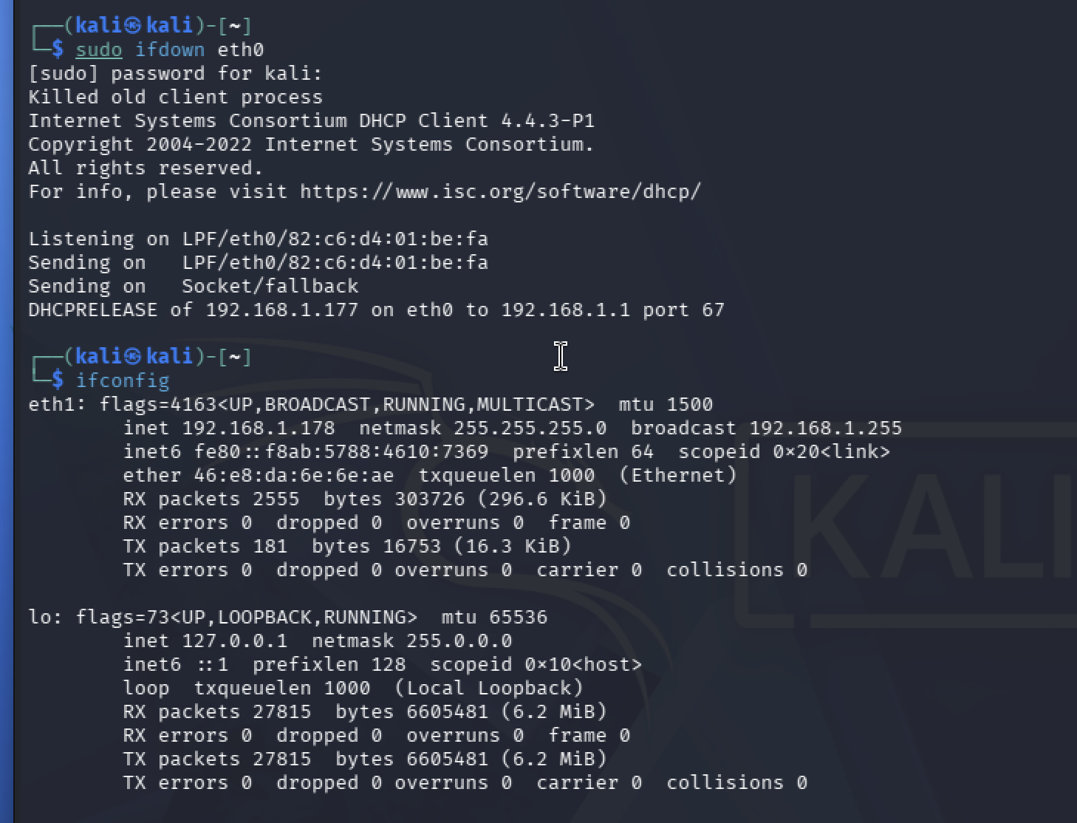
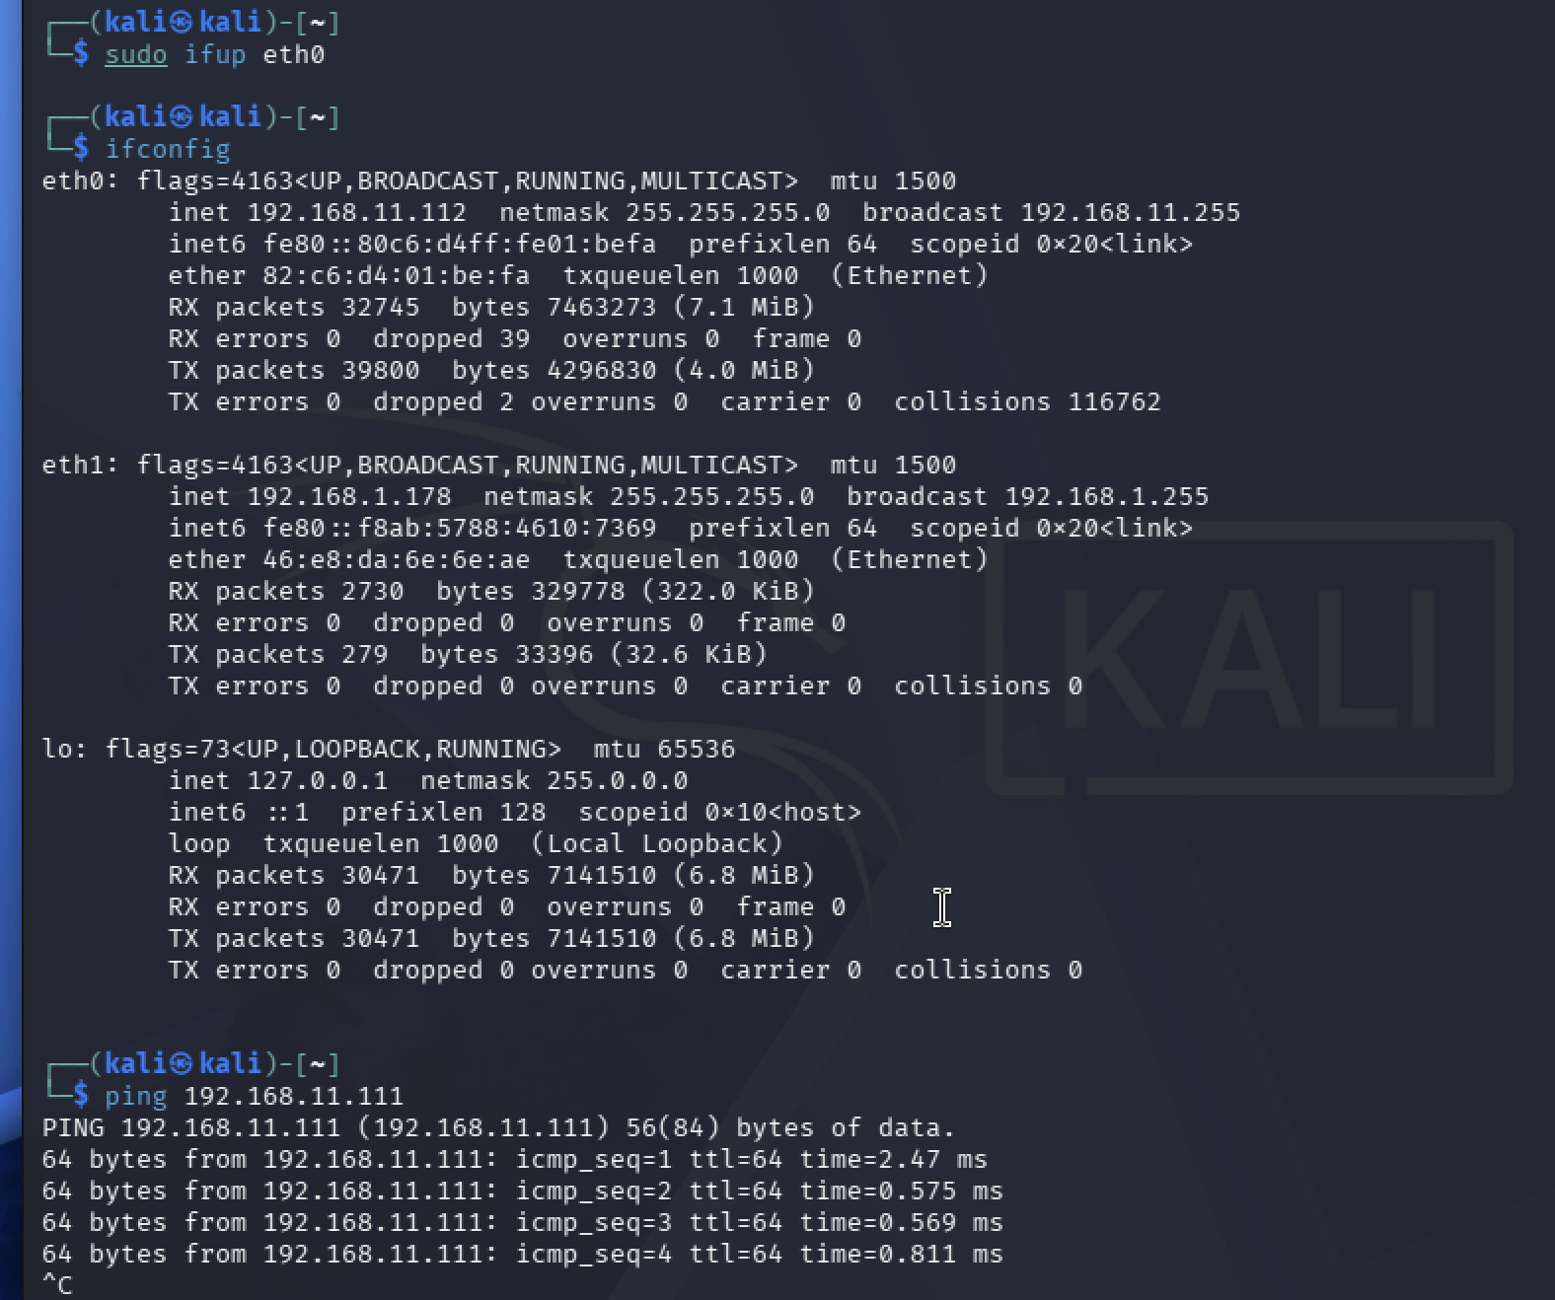

Inizio dell’attacco
Verificata la comunicazione delle macchine passiamo ora alla pianificazione dell’attacco.

Scansione con Nmap
Per cominciare vediamo le macchine presenti all’interno della rete (in questo caso sappiamo l’indirizzo IP targhet ma verifichamo troviamo nella rete).
Trovata la macchina verifichiamo i servizi e le porte aperte
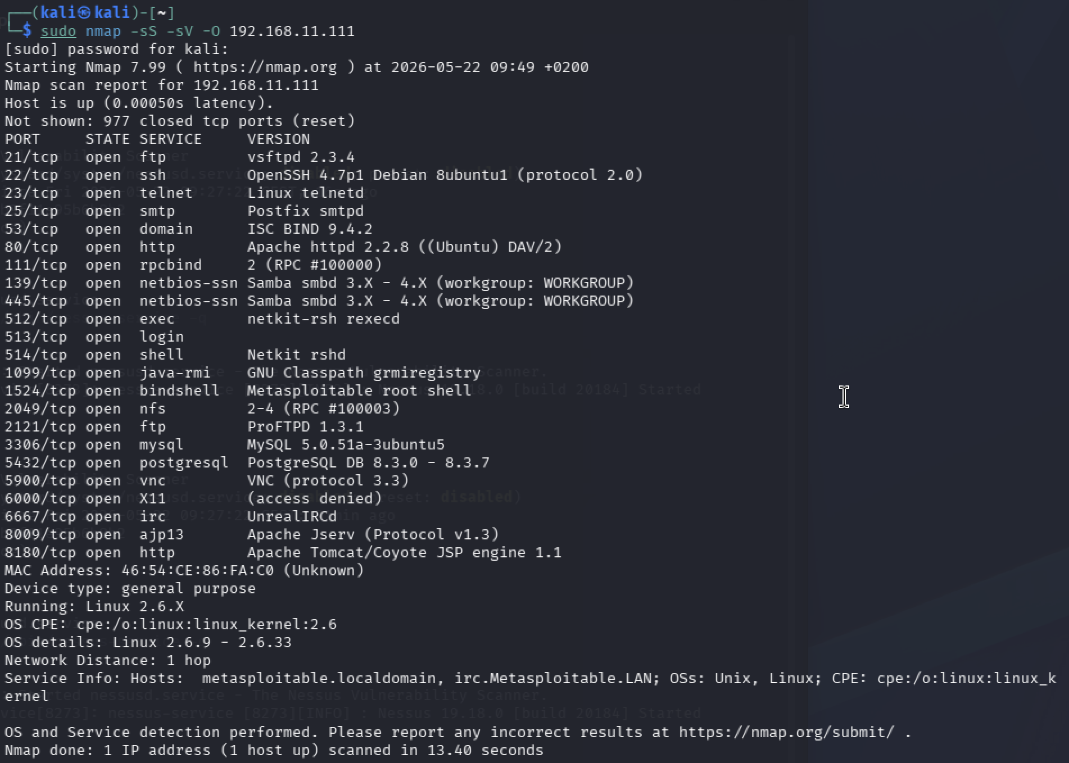

Scansione vulnerabilità Nessus
Ora analizziamo la macchina con Nessus per vedere le vulnerabilità dopo averla avviata da terminale
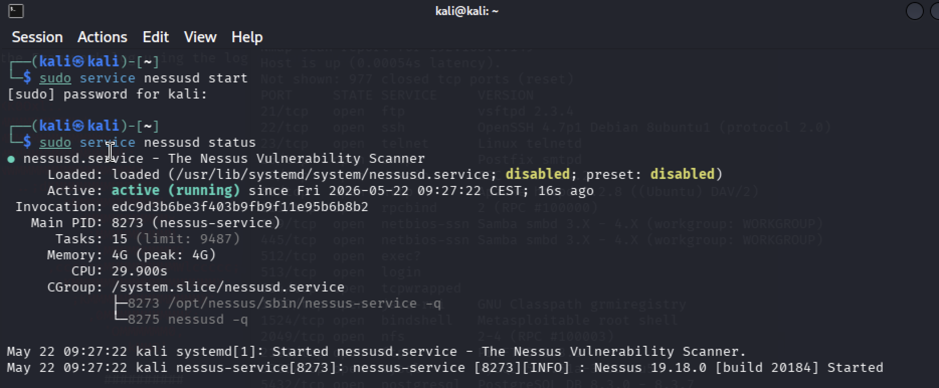
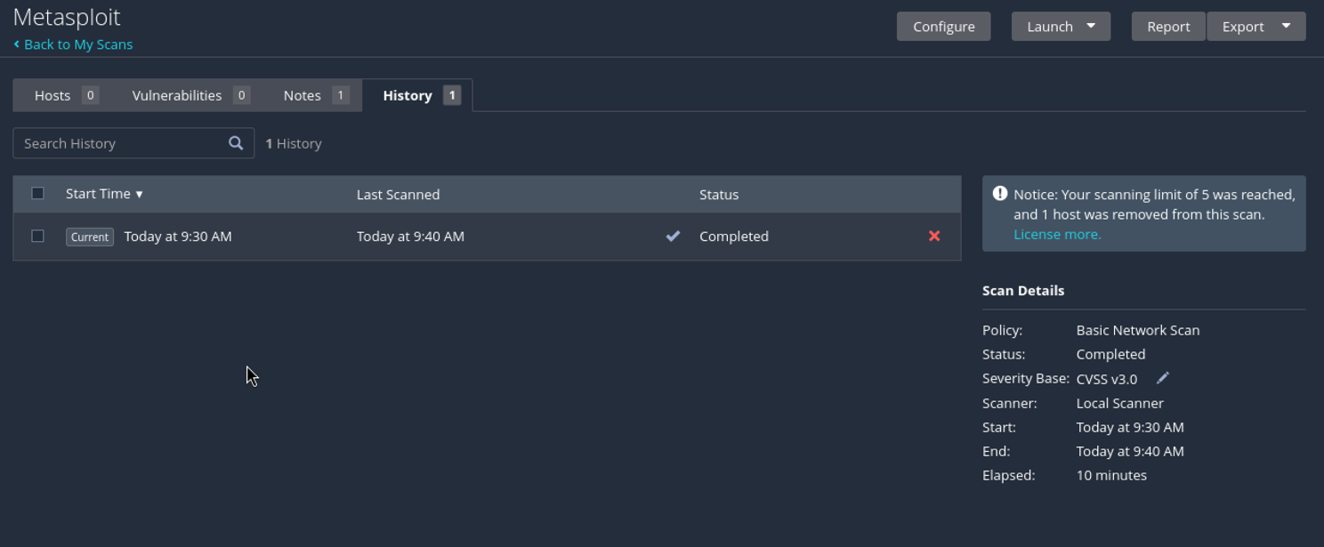
Purtroppo ho raggiunto il limite massimo di utilizzo gratuito per Nessus, quindi ho utilizzato Nmap per analizzare le vulnerabilità
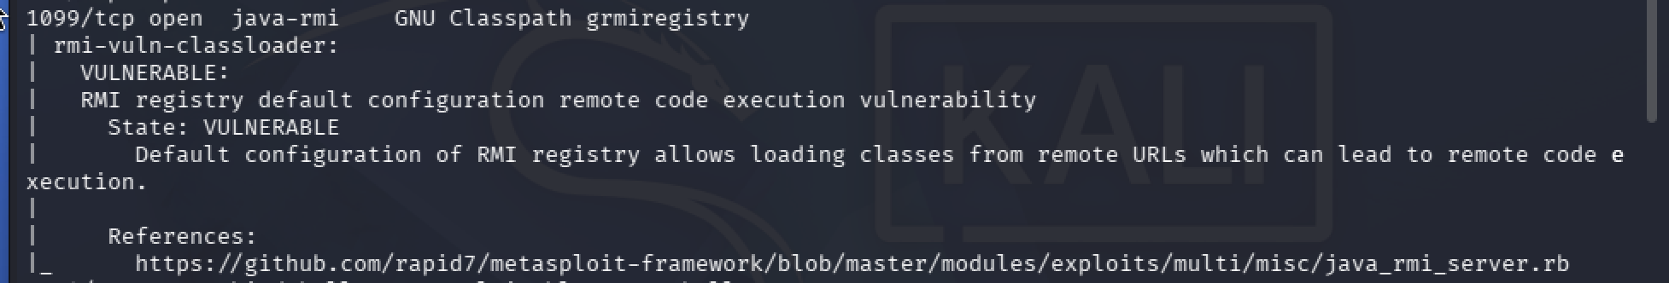

Utilizzo vulnerabilità con MSF
Ora avviamo MSF e ricerchiamo la vulnerabilità, settiamo i parametri e lanciamo l’attacco
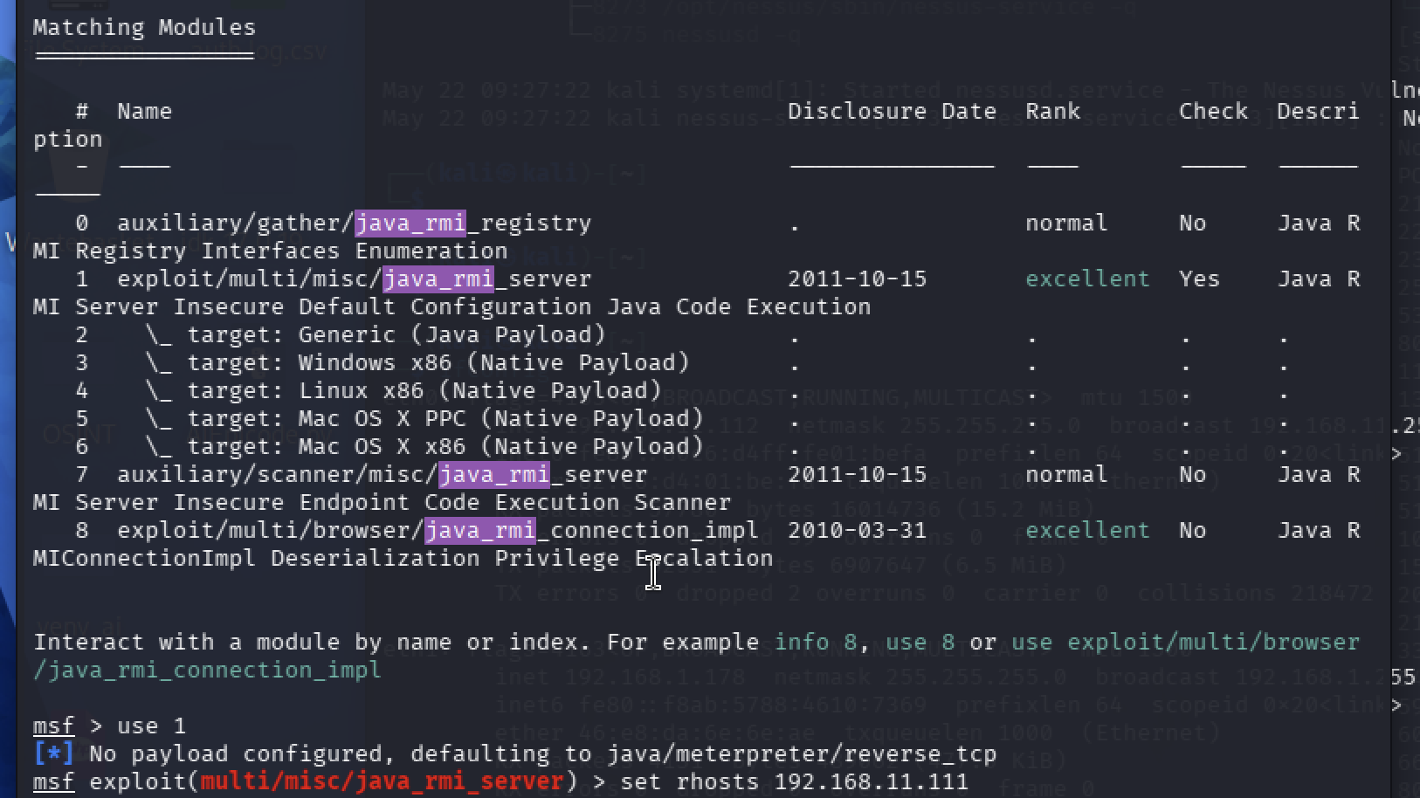
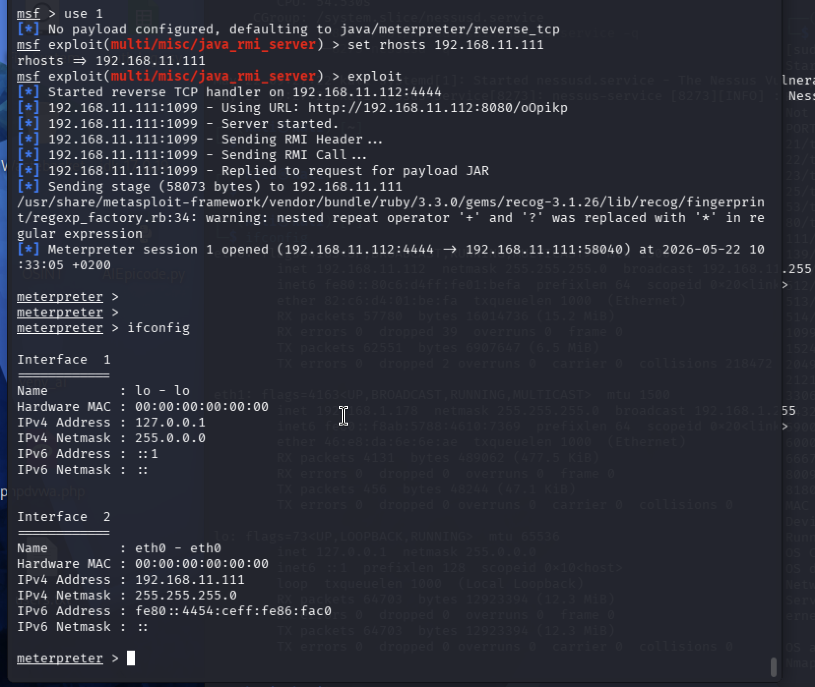
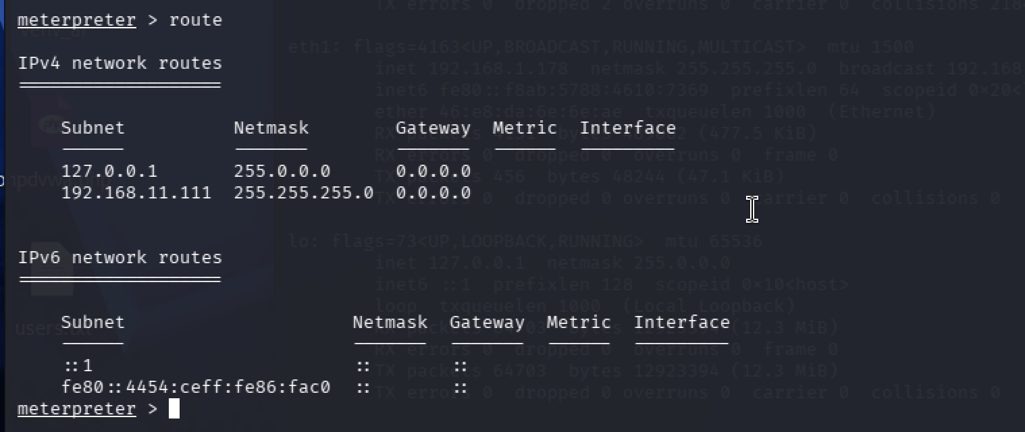

Conclusioni
Usando i tool giusti per identificare le vulnerabilità e lanciandole con le configurazioni corrette, ottenere l’accesso alla macchina non è stato troppo difficile

